在使用Fat jar生成jar包的时候，一定选择下列方式：
补充Class-Path如下所示：
com.trans.tool.TransSearch com.trans.tool.TransFileFilter com.trans.tool.TransFileMerge com.trans.tool.TransMiss com.trans.tool.TransReuse com.trans.tool.TransImport com.trans.tool.TransInsert com.trans.tool.TransRmDupli com.trans.tool.TransSrCytoLatin
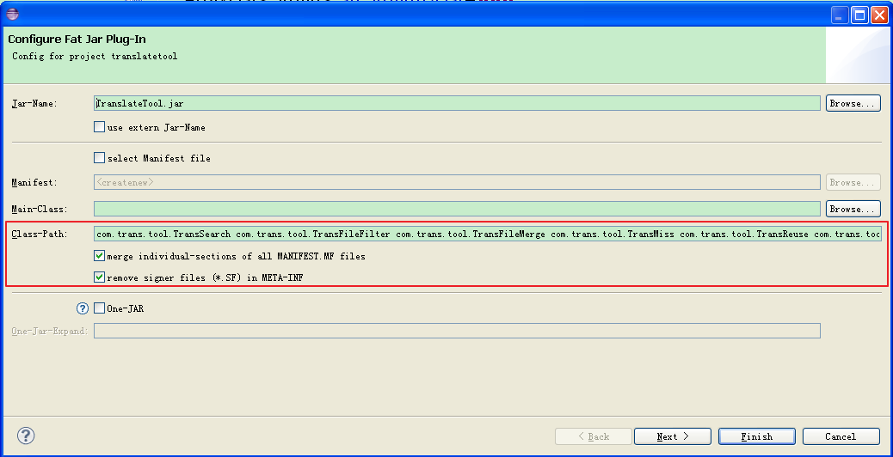
上述选项可以保证第三方jar包被包含进来，并且可以在Main-Class中指定多个主类。

